УДК 621.313

КОНСТРУКЦИЯ И МОДЕЛИРОВАНИЕ БЕСКОЛЛЕКТОРНОГО
СИНХРОННОГО ГЕНЕРАТОРА С ПОСТОЯННЫМИ МАГНИТАМИ

А.А. Татевосян, В.В. Фокина
Омский государственный технический университет, г. Омск, Россия

Аннотация – Приведенное в статье исследование посвящено созданию и моделированию энергоэффективных тихоходных генераторов для нужд малой энергетики с использованием возобновляемых источников энергии. Современное развитие промышленности связано с неуклонным ростом потребления электрической энергии, что обуславливает необходимость повышения удельной мощности системы генерирования электроэнергии. Наметившейся тенденции в полной мере отвечает решение о применении ветроэнергетических установок основанных на применении магнитных систем с высококоэрцитивными магнитами, выполненных из сплавов содержащих редкоземельные металлы. Однако низкая скорость вращения ветроколеса существенно ограничивает область применения электрических машин ввиду малой генерируемой мощности. Неуниверсальность магнитоэлектрической машины, сложность теории и расчета, а также неоднозначность конструктивного исполнения остро ставят задачи, связанные с рациональным выбором конструктивных схем электромеханических преобразователей энергии, повышающих мощность при заданных массогабаритных показателях.

Ключевые слова: генератор, магнитное поле, постоянные магниты, ветроэнергетика, магнитная система, обмотка.

Из обзора методов исследования тихоходных генераторов, входящих в состав энергетических установок, следует, что разрабатываемый тип магнитоэлектрического генератора для моделирования сложных процессов представляет собой составной объект, состоящий из отдельных подсистем, объединенных в одно целое определенными принципами и отношениями, поэтому задача разработки и исследования указанной машины требует комплексного подхода решения: от задачи оптимизации магнитной системы привода, удовлетворяющей выбранному критерию оптимальности, до построения математических моделей отдельных подсистем и электроустановки в целом, с последующим расчетом его внешней характеристики и рекомендации по проектированию.
При использовании в конструкции бесколлекторного генератора постоянных магнитов, имеющих коэрцитивную силу больше 700 кА/м, актуальным является поиск технологичной конструкции магнитной системы, обеспечивающей при значительных тяговых усилиях фиксацию электромагнитов на неподвижном статоре с возможностью регулирования положения электромагнитов с целью изменения межполюсного зазора между подковообразными магнитопроводами статора и закрепленными на роторе постоянных магнитов. Кроме этого, результаты исследования показывают, что можно использовать постоянные магниты любой формы полюса, так как определяющим фактором является только площадь полюса, расположенного под электромагнитом, например, можно использовать круглую форму полюса постоянного магнита, что повышает технологичность не только исполнения постоянного магнита, но и сборки бесколлекторного синхронного генератора [1].
Предложен бесколлекторный синхронный генератор с постоянными магнитами. Постоянные магниты закреплены на роторе таким образом, что образуют два ряда полюсов с продольно и поперечно чередующейся полярностью. Электромагниты ориентированы поперек названных рядов полюсов, так что каждая из катушек электромагнита расположена над одним из параллельных рядов полюсов ротора. Количество полюсов в одном ряду, равное n удовлетворяет соотношению n=6+2k, где k – целое число, принимающее значение 0, 1, 2, 3 и т.д. Количество электромагнитов в генераторе, как правило, не меньше n+2, причем, с целью уменьшения момента строгания ротора относительно неподвижного статора число полюсов электромагнитов статора не должно быть кратно числу полюсов n ротора (например, при n=6, число электромагнитов не должно быть равно 12, 18, 24 и т.д.).
а) б)
Рис. 1. Бесколлекторный магнитоэлектрический генератор:
а – конструкция, б – результаты моделирования

Бесколлекторный синхронный генератор с постоянными магнитами состоит из одной или нескольких секций, каждая из которых включает ротор, на котором с одинаковым шагом закреплено четное количество постоянных магнитов 1, статор 2, несущий четное число подковообразных электромагнитов 3, расположенных попарно напротив друг друга и имеющих по две катушки 4, (рис. 12 не показано), постоянные магниты 1 закреплены таким образом, что образуют два параллельных ряда полюсов с продольно и поперечно чередующейся полярностью. Электромагниты сориентированы поперек названных рядов полюсов так, что каждая из катушек электромагнита расположена над одним из параллельных рядов полюсов ротора, количество полюсов в одном ряду, равное n, согласно предложенному техническому решению, статор 2 выполнен из магнитопроводящего или из не магнитопроводящего материала, в котором выполнены прорези 5 для установки в них подковообразных электромагнитов 3 (например, П-образных), электромагниты выполнены шихтованными и закреплены на статоре при помощи скоб 6 и накладок 7 охватывающих каждый электромагнит, форма полюса постоянного магнита 1 может быть любой, определяющим фактором является площадь полюса под подковообразным магнитопроводом. Постоянные магниты размещены в стаканах 9, снабженными крышками 10, которые закреплены с двух сторон стакана 9, таким образом, что они закрывают постоянный магнит 1 внутри стакана 9, стаканы установлены в пазы 11 на основании 12 из магнитопроводящего или немагнитопроводящего материала. Основание 12 зафиксировано дисками 13, образующих вместе с установленными на основании 12 стаканами 9, постоянными магнитами 1, пластинами 16 и крышками 10 одну секцию 14, располагаемую на валу 15 бесколлекторного генератора.
Результаты моделирования (рис. 2) подтверждают возможность размещения электромагнитов 3 внутри прорезей 5 магнитопроводящего статора 2 при отсутствии магнитного потока внутри статора, что позволяет делать магнитопровоядщий статор цельным (т.е. не шихтованным), не оказывающим влияние на рабочий магнитный поток внутри шихтованных электромагнитов 3 (рис. 1, б).
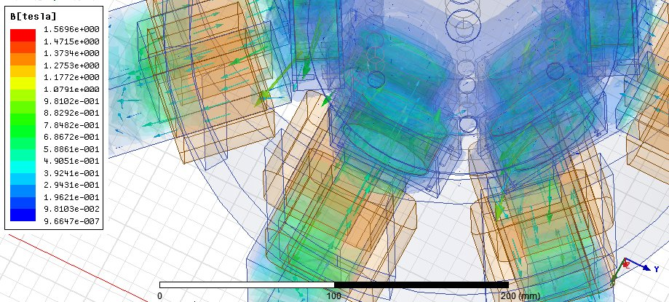
Рис. 2. Результаты моделирования магнитного поля
Бесколлекторного магнитоэлектрического генератора

На рис. 3 представлена схема, в которой синхронный бесколлекторный магнитоэлектрический генератор является частью асинхронного электропривода.

Рис. 3. Испытательный стенд для исследования характеристик синхронной бесколлекторной магнитоэлектрической машины

На рис.3 составными частями схемы являются: 1 – блок с коммутационными аппаратами; 2, 3 – измерительные трансформаторы тока; 4 – преобразователь частоты для регулирования скорости вращения ротора асинхронного двигателя; 5 – асинхронный двигатель; 6 – трехфазный делитель напряжения; 7 – синхронный бесколлекторный магнитоэлектрический генератор; 8 - выпрямитель; 9 – нагрузочное сопротивление.
Полученное на выводах устройства для выпрямления электрического тока напряжение может быть использовано, например, для зарядки аккумуляторной батареи с последующим преобразованием в переменное напряжение с заданными параметрами амплитуды и частоты.
На конструкцию рассматриваемого в статье бесколлекторного синхронного магнитоэлектрического генератора получено положительное решение о выдачи патента на изобретение [2].

Библиографический список
1. Татевосян, А. А. Расчет индуктированной ЭДС в витке при относительном движении постоянного магнита с различной формы поперечного сечения / А. А. Татевосян, Б. И. Огорелков, А. С. Татевосян // Омский научный вестник. Сер. Приборы, машины и технологии.– 2014. – № 3(133). – С. 179–183.
2. Бесколлекторный синхронный генератор с постоянными магнитами : заявка 2014140005/07 Российская Федерация : МПК Н 02 К 23/04 / Татевосян, А. А., Татевосян А. С. ; заявитель Омский государственный технический университет ; приоритет 02.10.14.

